[](http://www.google.nl/url?sa=i&rct=j&q=&esrc=s&source=images&cd=&cad=rja&uact=8&ved=0ahUKEwjk2t6ot-nOAhWEDBoKHa9cA1gQjRwIBw&url=http://www.marente.nl/&psig=AFQjCNGF10cv9zBKUQxScPhdJU_dRE6xIA&ust=1472656549917339)

**Inhoudsopgave**

Pg. 3 Welkom in Bernardus

Pg. 4 Buurtkamer & Paraplu

**Maandag Zaterdag**

Pg. 5 Schilderen Pg. 24 Koken

Pg. 6 Krantenleesgroep Pg. 25 Jeu de Boules

Pg. 7 Bewegen op Muziek & Buurtkamer

Pg. 8 Sjoelen

Pg. 26 Er is nog meer!

**Dinsdag** Pg. 27 Uitbureau

Pg. 9 Mozaïek Enzo Pg. 28 Uitbureau

Pg. 10 Handwerken Pg. 29 Uitbureau

Pg. 11 Geheugentraining Pg. 30 Activiteiten

Pg. 12 Groei & Bloei overzicht

Pg. 13 Bruin Café Royaal

**Woensdag**

Pg. 14 Creatieve inloop

Pg. 15 Spellentjes ochtend & Buurtkamer

Pg. 16 Sport & Spel

**Donderdag**

Pg. 17 Klassieke Muziek

Pg. 18 Creatief Collage College

Pg. 19 Cultuurmiddag

Pg. 20 Wandelgroep

**Vrijdag**

Pg. 21 Zingen

Pg. 22 Klaverjassen

Pg. 23 Houtbewerken

**Welkom in Bernardus!**

In dit informatieboek leest u wat er in Bernardus allemaal aangeboden wordt aan activiteiten. Iedereen die in Bernardus woont of deelneemt aan de dagbestedingen is van harte welkom bij alle activiteiten. Ook als u niet woonachtig bent in Bernardus kunt u toch mee doen. Hier zijn dan wel kosten aan verbonden. Meer informatie hierover vindt u elders in dit informatieboek.

Er zijn activiteiten waar je je vooraf voor moet aanmelden, maar ook activiteiten waar je zo aan mee kunt doen. Ook zijn er activiteiten waar een bedrag gevraagd word voor o.a. materiaal kosten. Elke activiteit in Bernardus wordt in dit informatieboek uitgebreid toegelicht. Veel leesplezier!

**Tijden**

De tijden die aangegeven zijn in dit boekje zijn tijden dat de deur open gaat. Bij individuele activiteiten zoals Creatief kunt u gelijk aan de slag. Bij andere is het een inlooptijd en start de gezamenlijke activiteit een half uur na opening van de deuren. Zo heeft iedereen de tijd om te komen, een plekje te vinden en kunt u alvast een lekker kopje koffie/thee drinken.

**Woont u niet in Bernardus?**

Maar wilt u toch mee doen met onze activiteiten?

Dat kan! Hier zijn dan wel kosten aan verbonden. U kunt uw ticket/strippenkaart bij de infobalie kopen. Dit is incl. één consumptie.

Optredens € 5,-

Per activiteit € 2,50

Strippenkaart € 25,- geldig voor 11 activiteiten

Lidmaatschap jaar € 100,- geldig voor 1 activiteit

Lidmaatschap jaar € 250,- onbeperkt meedoen aan

alle activiteiten

Uitstapjes afhankelijk van de kosten.

**Buurtkamer**

Op de woensdag & zaterdag bent u van harte welkom in de Tuinzaal. U betaalt dan alleen uw eigen kopje koffie/thee. Bij de infobalie in het Binnenhof zijn consumptiemunten verkrijgbaar.

**De Paraplu**

Zes keer per jaar ontvangen bewoners en deelnemers van Bernardus de ‘Paraplu’, het bewonersblad van Bernardus. Hierin vindt u allerlei informatie over de activiteiten in huis, pastorale dienst, enz.. Maar ook columns, foto’s, puzzels en verjaardagen.

Ook u kunt een stukje schrijven in de ‘Paraplu’! Heeft u wat leuks meegemaakt of een mooi verhaal of gedicht en wilt u dit met ons delen, dat kan! U kunt dit mailen naar [anneke.ouwehand@marente.nl](mailto:anneke.ouwehand@marente.nl) of [nicolien.spies@marente.nl](mailto:nicolien.spies@marente.nl) u kunt dit ook schriftelijk doen en afgeven bij de infobalie.

**Ook nog leuk om te weten**

* In de hal nabij de Dagverzorging zijn er om de drie maanden wisselende exposities van diverse kunstenaars uit de streek. Ook in de vitrines bij de infobalie zijn er wisselende exposities.

* En een aantal keer in het jaar doen diverse marktkramen Bernardus aan. Zo komen er o.a. Modehuizen, schoenverkoop, Lafi ‘de winkel van Sinkel’, Funny Food met o.a. paling en oud Hollandse lekkernijen en aan het eind van het jaar is er de Kerstmarkt in het Binnenhof.
* Om de week staat er op woensdag de ‘Kibbeling en lekkerbek viskraam’ op de parkeerplaats van Bernardus.
* En elke week staat Corine’s Bloemenkraam er op vrijdag en zaterdag in het Binnenhof.

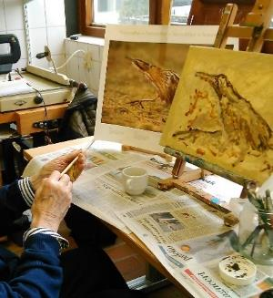**Schildergroep**

Elke Maandag

Van 10.00 – 11.30 uur

Waar Atelier ‘de Oude Keuken’

Begeleiders Nicolien Spies met vrijwilligers

Max deelnrs. 16p.

Aanmelden Ja

Kosten Wij verkopen Canvasdoeken/vellen/papier in diverse maten en prijzen. Kosten doekjes zijn inclusief andere materialen zoals verf, kwasten ed.

Maandagochtend komt de schilderclub samen in Atelier ‘de Oude Keuken’. Er wordt dan met veel plezier geschilderd en getekend. Er wordt voornamelijk geschilderd met Acrylverf, maar er is ook de mogelijkheid om met Aquarelverf aan de slag te gaan.

Ieder schildert in zijn of haar eigen stijl! Dat maakt het ook zo leuk!

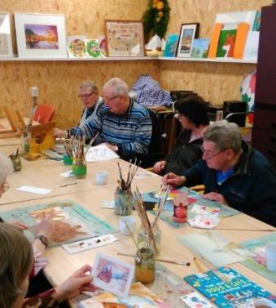Het is dus altijd een gezellige volle bak in ons Atelier. Onder begeleiding van enthousiaste vrijwilligers Annemiek en Mariet en welzijnsmedewerker Nicolien kunt u bij ons heerlijk komen schilderen. Mocht u hulp nodig hebben bij het opzetten van de gewenste afbeelding of bijvoorbeeld bij het mengen van de kleuren. Wij staan u graag te hulp!

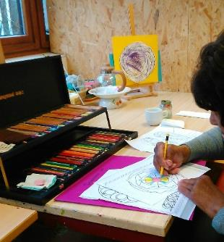

**Krantenleesgroep**

Elke Maandag

Van 10.00 - 12.00 uur

Waar Muziekkamer

Begeleider Anneke Pleij

Max deelnrs. 18 p.

Aanmelden Ja

Kosten Nee

[](https://www.google.nl/url?sa=i&rct=j&q=&esrc=s&source=images&cd=&cad=rja&uact=8&ved=0ahUKEwiPrs3D4b3XAhXRFOwKHUDpBuQQjRwIBw&url=https://www.mt.nl/columns/wie-wil-de-krant-nog-lezen/33369&psig=AOvVaw0VFGtnpSNtysMgFjSnsgep&ust=1510738446962389)Samen met elkaar nemen we het nieuws door van de afgelopen week. De krant van de dag wordt er bij gehaald, maar ook de lokale krantjes. Maar we volgen het nieuws niet alleen vanuit de krant maar ook van het journaal.

We voeren gesprekken met elkaar over diverse onderwerpen, over wat er speelt in de maatschappij maar ook over andere belevenissen. Kortom we praten samen over het ‘volle’ leven.

[](http://www.google.nl/url?sa=i&rct=j&q=&esrc=s&source=images&cd=&cad=rja&uact=8&ved=0ahUKEwiMx5SLxs_XAhWRJOwKHR0HBVAQjRwIBw&url=http://www.gerardverschooten.nl/fotaa.php?level%3Dpicture%26id%3D7898&psig=AOvVaw1n9He-RFWps4QWgUcwQcsT&ust=1511349512223289)

[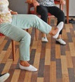](http://www.google.nl/url?sa=i&rct=j&q=&esrc=s&source=images&cd=&cad=rja&uact=8&ved=0ahUKEwiPioy538LXAhWSEewKHb3uAGYQjRwIBw&url=http://elshofbode.blogspot.com/2016/03/wijthmense-senioren-in-beweging.html&psig=AOvVaw3WBHPl2wNiMS-oM0Adk6af&ust=1510909540644222)[](http://www.google.nl/url?sa=i&rct=j&q=&esrc=s&source=images&cd=&cad=rja&uact=8&ved=0ahUKEwjmxMrdpL7XAhWRoaQKHYwlAWcQjRwIBw&url=http://www.services4it.net/activiteiten/bewegen-op-muziek/&psig=AOvVaw0phcuBqh-kXjABqcf8lNjo&ust=1510756457776611)

**Bewegen op muziek**

Elke Maandag

Van 14.15 – 15.30 uur

Waar Tuinzaal

Begeleider Nicolien Spies, samen met vrijwilliger

Max deelnrs. 18 p.

Aanmelden Nee

Kosten Nee

Elke maandagmiddag is er ‘Bewegen op Muziek’ in huis. Gezellig samen in beweging zijn is het doel. We doen in een kring oefeningen vanuit de (rol)stoel, zoals oefeningen met de armen en benen, maar ook de handen en vinger oefeningen komen aan bod.

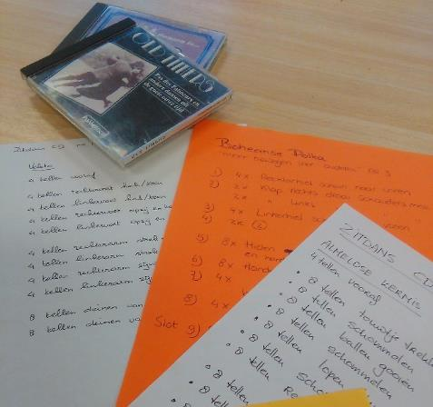Voorafgaand aan elk muzieknummer wordt verteld welke oefeningen we gaan doen. We doen zo’n 5 a 6 dansen. En tussendoor is er een pauze. De muziekkeuze loopt uiteen van de ‘Veleta’ tot ‘Mooi Griekenland’, we doen ook oefeningen op Israëlische en Franse muziek.

Het is vooral een gezellige, ongedwongen middag.

Ieder kan meedoen!

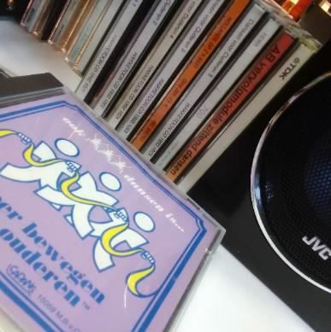

[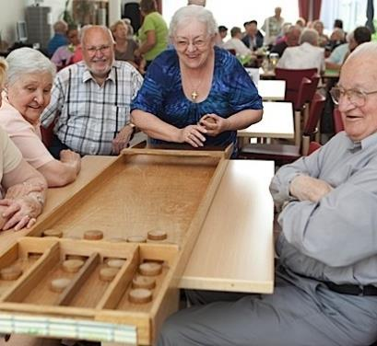](http://www.google.nl/url?sa=i&rct=j&q=&esrc=s&source=images&cd=&cad=rja&uact=8&ved=0ahUKEwjf-_bBpc_XAhVNaFAKHc-ZC5gQjRwIBw&url=http://daaproject.eu/events/seminarie-zorgbedrijf-antwerpen/&psig=AOvVaw1w-qMGlwuvidfvNTm4TKId&ust=1511340828927740)

**Sjoelen**

Elke Maandag

Van 14.00 – 15.30 uur

Waar Valencia

Begeleider Tineke de Jong

Max deelnrs 21 p.

Aanmelden Nee

Kosten Nee

In Valencia is het elke maandag een gezellige drukte. U kunt er elke maandagmiddag komen sjoelen. Er zijn drie groepen die sjoelen van maximaal 7 personen per sjoelbak. Er wordt gespeeld met echte Homas bakken. Ook degene die wat minder kracht hebben kunnen komen sjoelen. We beschikken over een bakverkleiner, zo kan iedereen meedoen.

Sjoelen is een Nederlands gezelschapsspel en sport, waarbij de spelers in drie beurten 30 schijven door vier kleine gleufjes op het einde van de plank moeten schuiven

[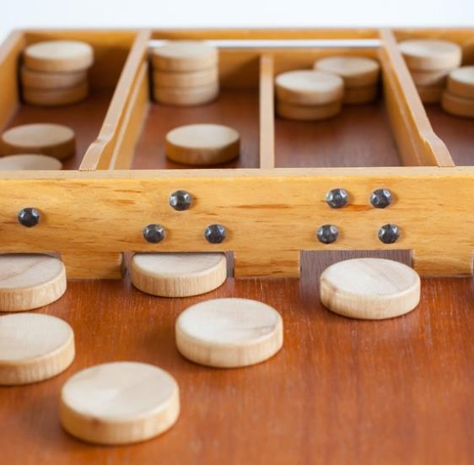](http://www.google.nl/url?sa=i&rct=j&q=&esrc=s&source=images&cd=&cad=rja&uact=8&ved=0ahUKEwjQstrh-Y3XAhUSUlAKHS8DC14QjRwIBw&url=http://shuffleboardmccluretables.com/comparing-table-shuffleboard-with-dutch-shuffleboard-sjoelen/&psig=AOvVaw1bWcf_MK5jHpc1ElwDsSAn&ust=1509095688897379)

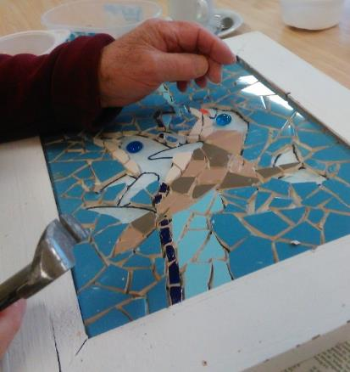

**Mozaïek Enzo**

Elke Dinsdag

Van 10.00 – 11.30 uur

Waar Atelier ‘de Oude Keuken’

Begeleiders Vrijwilligers Ans en Gré

Max deelnrs. 8 p.

Aanmelden Ja

Kosten Voor gebruik van materialen, zijn kosten aan verbonden. Zo betaald u onder andere per tegel.

‘Mozaïek Enzo’ wordt met veel plezier begeleid door vrijwilligers Ans en Gré. Er word tijdens deze ochtend gewerkt met o.a. stukjes tegel, maar ook kralen of schelpen. Mozaïeken kan je op verschillende materialen doen. Met mozaïeken maak je echt een persoonlijk kunstwerk wat het extra leuk maakt. Mozaïeken zijn er in allerlei kleuren, vormen, materialen en maten. Zo wordt er in het Atelier gemozaiëkt op dienbladen, bloempotten, wijnkistjes e.d. Of gewoon op een stuk hout, waar je bijv. een spiegel van kunt maken. Ans en Gré struinen altijd kringloopwinkels af op zoek naar leuke voorwerpen waarop gemozaiëkt kan worden. Kortom er is van alles mogelijk, net wat u leuk vindt!

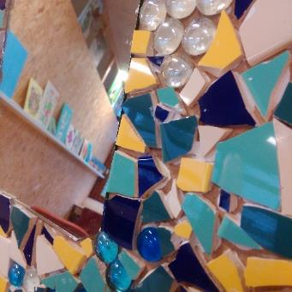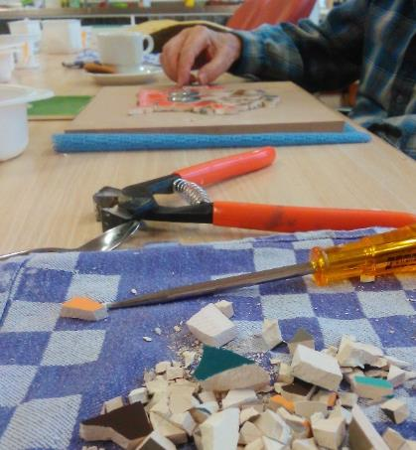

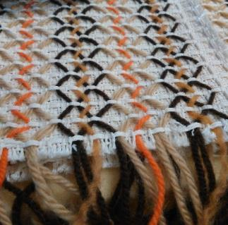

**Handwerken**

Elke Dinsdag

Van 10.00 – 11.30 uur

Waar Tuinzaal

Begeleiders Vrijwilligers Wil, José en Ria

Max deelnrs. Nee

Aanmelden Nee inloop

Kosten Voor het gebruik van materialen, bijv. wafelstof, zijn kosten aan verbonden. Afhankelijk van de hoeveelheid stof er gebruikt wordt.

Met veel enthousiasme draaien vrijwilligers Wil en José al jaren

het handwerken. Er wordt onder andere gewerkt met wafelstof.

Het doorsteken van draad in verschillende patronen en kleuren.

Van de verwerkte wafelstoffen kan Wil bijv. tasjes maken of

kussens, net wat u leuk vindt!

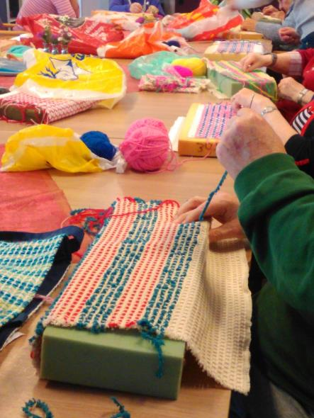

Ook word er gewerkt met

Boerenbont, en er wordt

gebreid. Eigenlijk vrijwel alles

wat met handwerken te

maken heeft kan er gedaan

worden.

Wil, José en Ria helpen u graag.

**Geheugentraining**

Elke Dinsdag 2x en Woensdagochtend

Van Di & Wo ochtend van 10.00 - 11.30 uur

Dinsdagmiddag van 14.00 – 15.30 uur

Waar Muziekkamer

Begeleiders Sonja Oosting, samen met vrijwilliger

Max deelnrs. 8 p. per keer

Aanmelden Ja

Kosten Nee

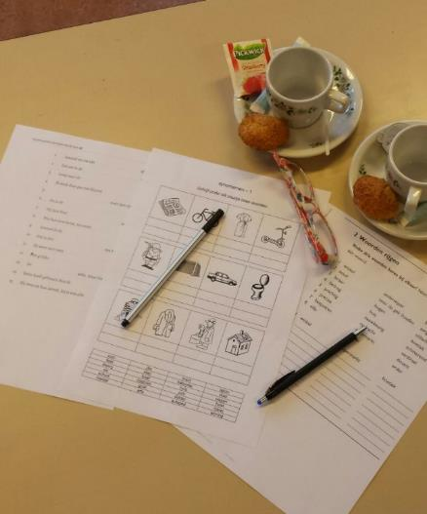Elke week doet Sonja met drie vaste groepen geheugentraining. Er worden o.a. Taaloefeningen gedaan. Spreekwoorden en gezegdes, het Kimspel, memory, raadsels, woordzoekers enz.. Kortom uw geheugen krijgt een uurtje training.

|  |  |  |  |  |  |  |  |  |  |  |
| --- | --- | --- | --- | --- | --- | --- | --- | --- | --- | --- |
| Q | U | I | M | Y | T | A | | A | L | I |
| Q | B | M | W | O | O | R | | D | E | N |
| D | T | C | R | E | A | T | | I | E | F |
| O | G | N | I | N | I | A | | R | T | H |
| T | O | N | O | Y | G | S | | E | U | J |
| J | K | Y | Y | R | O | M | | E | M | C |
| D | P | J | K | S | O | N | | J | A | A |
| J | A | P | B | G | G | E | | E | T | C |
| U | N | E | G | U | E | H | | E | G | I |
| A | S | L | E | S | D | A | | A | R | I |
|  | | | | | | | |  | | | | |
|  | | | | | | | |  | | | | |
|  | | | | | | | |  | | | | |

Creatief Sonja Taal Geheugen

Raadsels Training Memory Woorden

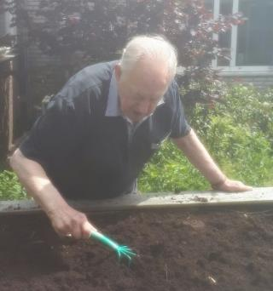

**Groei & Bloei**

Elke Dinsdag

Van 14.00 – 15.30 uur

Waar Valencia / Atelier ‘de Oude Keuken’

(verzamel plek, tenzij anders vermeld)

Begeleider Tineke de Jong samen met vrijwilliger

Max. Deelnrs. 12 p.

Aanmelden Variërend; bij inloop niet, bij workshops wel, dit word aangegeven op de posters.

Kosten Bij workshop zoals bloemschikken wel, kosten worden dan op de posters vermeld.

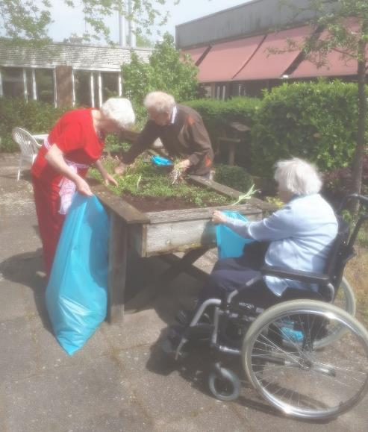We gaan aan de slag met de moestuinbakken, zo nu en dan doen we bloemschikken, kijken we een film over de natuur, maken we marsepein figuurtjes met thema groen, doen we een natuur quiz, onderhoud moestuin ( water geven schoffelen etc. ), maken we een likeur of jam e.d.

Kortom alles wat met groei en bloei te maken heeft!

Elke week is weer anders.

[](https://www.google.nl/url?sa=i&rct=j&q=&esrc=s&source=images&cd=&cad=rja&uact=8&ved=0ahUKEwjQ0tKoxM_XAhVNKewKHR4jAWkQjRwIBw&url=https://stichtingzaaigoed.nl/de-zintuigentuin-van-stichting-zaaigoed/&psig=AOvVaw23p7jdOiTnhHV1gH_7C7u6&ust=1511349023707912)

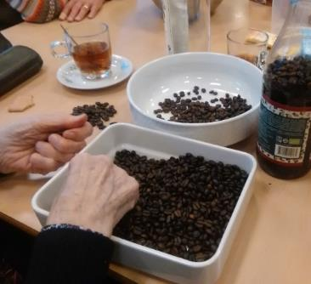

**Bruin Café Royaal**

Elke Dinsdag

Van 19.00 – 20.30 uur

Waar Binnenhof

Begeleider Tineke de Jong, samen met vrijwilligers

Max Deelnrs Onbeperkt

Aanmelden Nee

Kosten Met het meedoen met de spelletjes avond zijn geen kosten aan verbonden. Bij de Bingo wel, kosten staan vermeld op de posters.

Op alle werkdagen is er Bruin Café in het Binnenhof. Achter de bar staan vrijwilligers om u te ontvangen. Op de dinsdagavond is er Bruin Café Royaal. Welzijnsmedewerker Tineke is er dan, samen met vrijwilligers, om met u spelletjes te doen; zoals klaverjassen, rummikub, sjoelen.

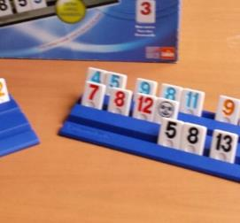Ook wordt er eens in de zoveel tijd een Bingo gedaan op de dinsdagavond, en komen de Country line dansers uit Lisse om de drie maanden een dansvoorstelling doen. Maar ook zijn er geregeld optredens op deze avond. In de Paraplu vindt u het programma met optredens.

[](https://www.google.nl/url?sa=i&rct=j&q=&esrc=s&source=images&cd=&cad=rja&uact=8&ved=0ahUKEwiC14S-z_LXAhUMyKQKHbThA1QQjRwIBw&url=https://radar.avrotros.nl/nieuws/detail/minder-vaak-houdbaarheidsdata-op-bier/&psig=AOvVaw09ioZ9uV-E2gr1eqrwbsGi&ust=1512554680935648)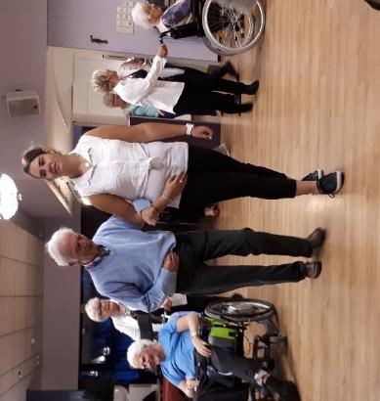

**Creatieve inloopochtend**

Elke Woensdag

Van 10.00 – 11.30 uur

Waar Atelier ‘de Oude Keuken’

Begeleiders Vrijwilligers Marijke, Joke, Tilla en Jaap

Max deelnrs. 15 p.

Aanmelden Ja

Kosten Voor gebruik maken van materialen zijn kosten

aan verbonden. Kosten zijn afhankelijk van benodigde materiaal

Op de woensdagochtend kunt u in het atelier terecht voor heel veel creativiteit. U kunt komen schilderen, tekenen, kleuren, kleien, werken met vilt/wol/papier en natuurlijk is er ook tijd voor gezelligheid met elkaar. Vrijwilligers Marijke, Joke en Tilla zijn van alle markten thuis. En Jaap zorgt altijd voor een ‘lekker bakkie’.

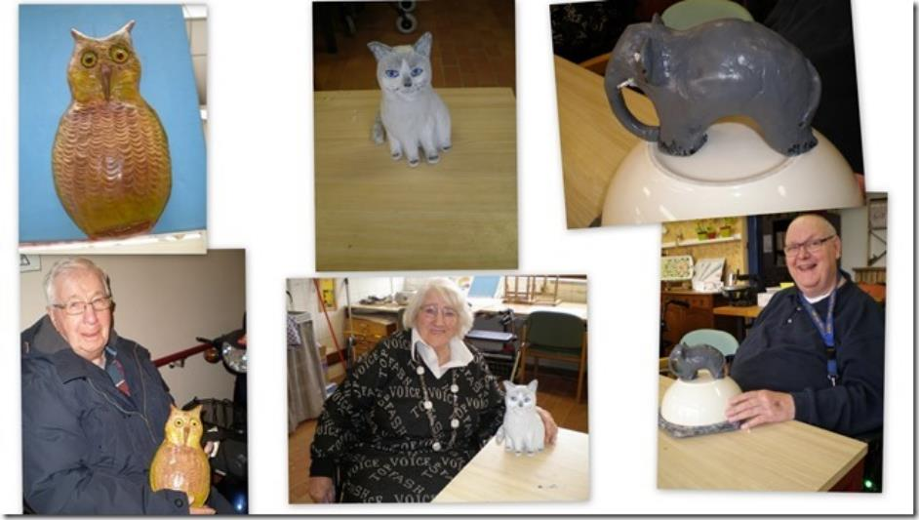

**Spellenochtend & Buurtkamer**

Elke Woensdag

Van 10.00 – 12.00 uur

Waar Tuinzaal

Begeleiders Vrijwilligers

Max deelnrs. Onbeperkt

Aanmelden Nee

Kosten Nee

Op de woensdagochtend kunt u terecht in de Tuinzaal, hier worden diverse spellen gedaan. Vrijwilligers van de Bridgeclub spelen graag een potje bridge of klaverjassen met u, ook zijn er een aantal tafels waar rummikub wordt gespeelt. Verder is er in de Tuinzaal die ochtend ook de Buurtkamer, bewoners uit heel Sassenheim zijn welkom voor een gezellig samenzijn.

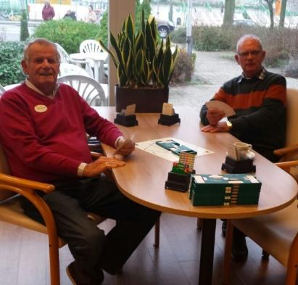

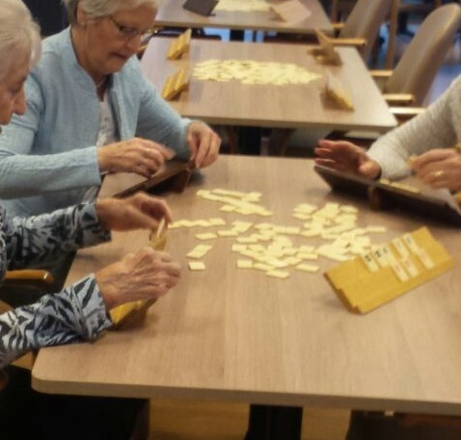

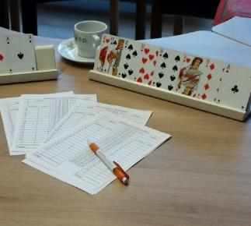

**Sport en Spel**

Elke Woensdag

Van 14.15 – 15.30 uur

Waar Valencia

Begeleiders Sonja Oosting, samen met vrijwilliger

Max deelnrs. 25 p.

Aanmelden Ja

Kosten Nee

In beweging zijn is fijn! En bovendien goed voor lichaam en geest. In Valencia doet Sonja na de warming up, allerlei bewegingsspellen, zoals kegelen, ballon tennis, bal spellen, ringwerpen enz.. De activiteit begint om 14.30 en na een half uurtje is er even tijd voor een adempauze met limonade, om vervolgens na de pauze een ander spel op te pakken. Samen hebben we altijd veel plezier. En de spieren worden ondertussen los gemaakt, wat wil je nog meer?

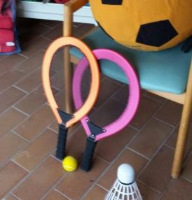

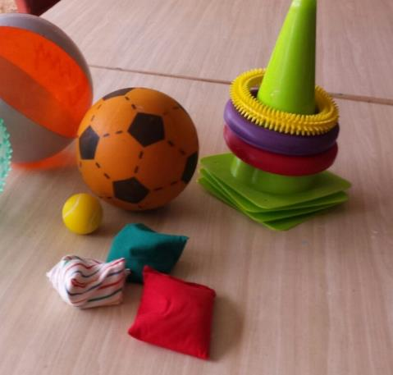

**Klassieke Muziek**

Elke Donderdag

Van 10.00 – 11.30 uur

Waar Tuinzaal en de 1e donderdag van de maand in Valencia i.v.m. de Gezamenlijke maaltijd

Begeleiders Lisette Hölscher samen met vrijwilligers

Max deelnrs. 25 p.

Aanmelden Ja

Kosten Nee

Donderdagochtend hangt er altijd een ontspannen sfeer in de Tuinzaal. Een uur lang in alle rust klassieke muziek. Lisette stelt elke week een mooi programma voor u samen. Ook zoekt zij bij elk muziekstuk informatie op, die zij voorafgaand met u deelt.

Dit kan gaan over bijv. de oorsprong van het stuk, of over degene die het gecomponeerd heeft. Ook maakt zij gebruik een prachtige klassieke muziek collectie met informatieboekjes, waar veel interessante weetjes in staan over de muziek.

De klassieke muziek ochtend word altijd afgesloten met een jazz nummer, zo verlaten we elke week swingend de Tuinzaal.

[](http://www.google.nl/url?sa=i&rct=j&q=&esrc=s&source=images&cd=&cad=rja&uact=8&ved=0ahUKEwiMmonAi77XAhUM_aQKHRTZDxwQjRwIBw&url=http://50net.be/tip-van-de-dag/item/1179-stralend-witte-pianotoetsen-voor-een-prikje&psig=AOvVaw3x1IU9EsTRX8eJ1d3SnVQS&ust=1510749725791405)[](https://www.google.nl/url?sa=i&rct=j&q=&esrc=s&source=images&cd=&cad=rja&uact=8&ved=0ahUKEwiwwJK-ir7XAhVB16QKHQHvA7oQjRwIBw&url=https://www.france-voyage.com/frankrijk-evenementen/&psig=AOvVaw3-tadIcHhJaZKv3rTA6C13&ust=1510749445233993)

[](https://www.google.nl/url?sa=i&rct=j&q=&esrc=s&source=images&cd=&cad=rja&uact=8&ved=0ahUKEwiV6K3Qir7XAhWH4aQKHSz3DoUQjRwIBw&url=https://www.sandiegoreader.com/news/2017/jul/03/classical-sorely-needed/&psig=AOvVaw3-tadIcHhJaZKv3rTA6C13&ust=1510749445233993)

**Creatief College Collage**

Elke Donderdag

Van 10.00 – 11.30 uur

Waar Atelier ‘de Oude Keuken’

Begeleiders Vrijwilligers Lisette en Phiny

Max deelnrs. 8 p.

Aanmelden Ja

Kosten Ja, materiaal kosten o.a. papier, hardboards/lijm

Sinds november 2017 is deze activiteit van start gegaan. Lisette Hogewoning maakt zelf collages en vindt het erg leuk om samen met u collages te gaan maken, over de dingen die u interesseren. Je kan zoveel leuke dingen maken van gescheurde stukjes papier! Je begint met een stapel tijdschriften, begint te bladeren, te scheuren en te schuiven tot je bij het beeld komt, wat je hebben wilt. In een collage zie je soms kreukels en de witte scheurranden, die horen erbij.

Je voegt plaatjes toe en/of teksten die je aanspreken. Zo wordt elke collage jouw eigen unieke kunstwerk.

Nieuwsgierig geworden? U bent van harte welkom in ons Atelier!

[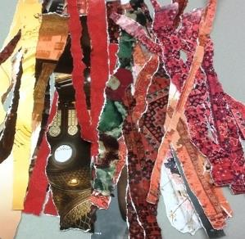](http://www.google.nl/url?sa=i&rct=j&q=&esrc=s&source=images&cd=&cad=rja&uact=8&ved=0ahUKEwi-koLlxs_XAhUQ6KQKHYNsBpcQjRwIBw&url=http://kreadingen.blogspot.com/2015/12/&psig=AOvVaw2rKgwIaMlR0_B77PMDvYBV&ust=1511349696350874)

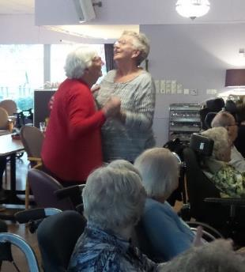

**Cultuurmiddag**

Elke Donderdag

Van 14.00 – 15.30 uur

Waar Tuinzaal, tenzij anders aangegeven

Begeleiders Lisette Hölscher & Nicolien Spies

Max deelnrs. Onbeperkt

aanmelden Nee

Kosten Nee, tenzij anders aangegeven op posters

Elke donderdag een gevarieerd programma staat er vermeld in de Paraplu. Dit klopt! Elke donderdag wat anders. Zo doen we quizen, kegelen, film, themamiddagen. Maar ook de optredens/diapresentaties zijn vaak op de donderdagmiddag.

In het bewonersblad de ‘Paraplu’ vindt u het programma.

Ook is er elke 1e donderdag van de maand gezamenlijke maaltijd in de Tuinzaal. De maaltijd begint om 12.00 uur. Uiteten in eigen huis, onder genot van een drankje en live piano muziek. Het menu vindt u in de ‘Paraplu’.

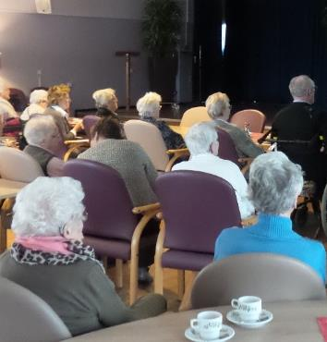

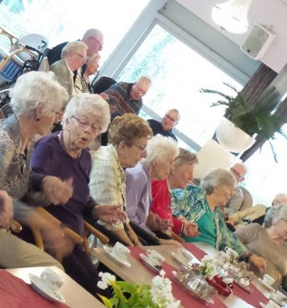

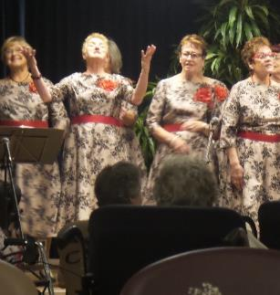

[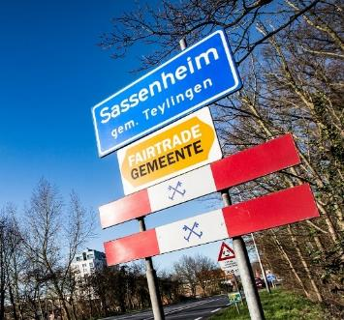](https://www.google.nl/url?sa=i&rct=j&q=&esrc=s&source=images&cd=&cad=rja&uact=8&ved=0ahUKEwjAo-yP6MLXAhUJFOwKHdZIBVAQjRwIBw&url=https://www.luba.nl/6521/Teylingen.html&psig=AOvVaw0EEEO-US2dz6wGwG1EuVUG&ust=1510912038279291)

**Wandelgroep**

Elke Donderdag

Van 14.00 – 16.00 uur

Waar Verzamelen bij infobalie

Begeleiders Vrijwilligers Will, Jeanet, Lida & Leo

Max deelnrs. 3 p.

Aanmelden Ja bij de infobalie in het wandelschrift.

Kosten Nee, tenzij u ergens een kopje koffie gaat drinken, voor een busuitje wel. Prijs is afhankelijk van het uitje.

[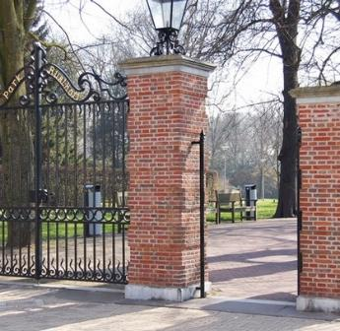](http://www.google.nl/url?sa=i&rct=j&q=&esrc=s&source=images&cd=&cad=rja&uact=8&ved=0ahUKEwj1gKW96MLXAhVJIewKHcs4CXIQjRwIBw&url=http://www.landgoedenbuitenplaats-zh.nl/zoeken-op-kaart/detailpagina/q/id/14&psig=AOvVaw1X03lSIU4IMGv94lsLx6IW&ust=1510912129201655)Donderdagmiddag komen altijd de vrijwilligers van de wandelgroep samen in het Binnenhof. Er word gewandeld naar dorp, het park of het station. Geregeld gaat de wandelgroep ook uit met de rolstoelbus van Bernardus, voor bijv. een bezoekje aan Keukenhof, kerstshows, musea, richting strand en nog veel meer. Net wat u leuk vindt. Zou u graag een keertje meegaan? Dan kan u zich opgeven bij de infobalie. Als er een plekje vrij is komen de vrijwilligers bij u langs voor een wandeling of uitje. U kunt ook samen met een familielid aansluiten bij de wandelgroep, gezellig samen op pad, samen genieten van de veranderingen van het seizoen en de buitenlucht! Buiten zijn doet altijd goed.

[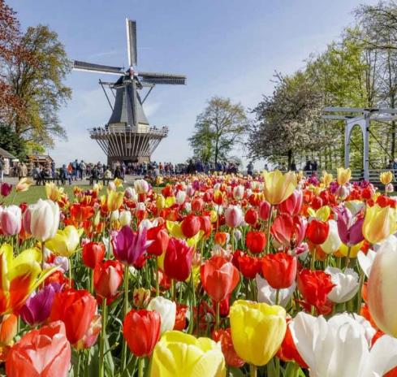](http://www.google.nl/url?sa=i&rct=j&q=&esrc=s&source=images&cd=&cad=rja&uact=8&ved=0ahUKEwih4ejh6MLXAhVB2qQKHT96BloQjRwIBw&url=http://www.gardendestinations.com/keukenhof-hollands-tulip-garden/&psig=AOvVaw0RFcNrnobH2LA-6JplwMpR&ust=1510912211238765)

**Zingen**

Elke Vrijdag

Van 10.00 – 11.30 uur

Waar Tuinzaal

Begeleiders Tineke de Jong, samen met vrijwilligers

Max deelnrs. Onbeperkt

Aanmelden Nee

Kosten Nee

Elke vrijdagochtend is het een feest in de Tuinzaal. Dan word er uit volle borst meegezongen met bekende liedjes van o.a. Willeke Alberti , Rita Corita , Saskia en Serge en nog meer gouwe ouwe & gouwe nieuwe. Onder begeleiding van de muziek op cd, zingt iedereen gezellig mee!

En als afsluiter van de ochtend zingen we altijd het ‘Sassemse Volkslied’. Iedereen gaat vrolijk het weekend in.

Ook komt zo nu en dan muziekgroep de The Family, live muziek met gitaar-keyboard- mondharmonica, optreden. Maar ook Wil van Putten begeleid ons eens in de zoveel tijd met haar accordeon.

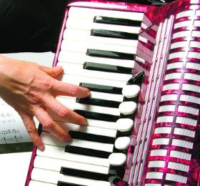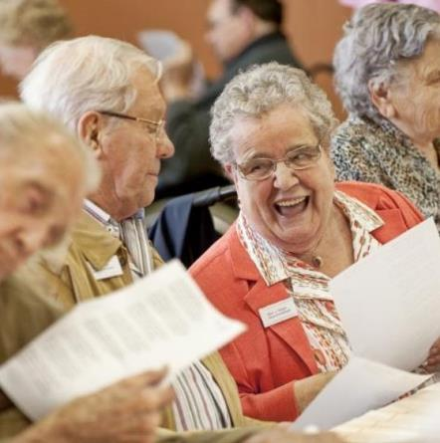

[](http://www.google.nl/url?sa=i&rct=j&q=&esrc=s&source=images&cd=&cad=rja&uact=8&ved=0ahUKEwjTpuywwM_XAhUQ5aQKHTNjCWgQjRwIBw&url=http://www.dutchcharts.nl/showitem.asp?interpret%3DDie%2Bgoeie%2Bouwe%2Btijd%2B2%2B-%2BTop%2B100%26cat%3Dc&psig=AOvVaw0VmLESYHYtZcQY2Du6Zi67&ust=1511348052128717)

**Klaverjassen**

Elke Vrijdag

Van 10.00 – 11.45 uur

Waar? Valencia

Begeleiders Vrijwilligers

Max deelnrs. Onbeperkt

Aanmelden Nee, inloopochtend

Kosten Nee

Voor de liefhebbers van klaverjassen is er op de vrijdagochtend de mogelijkheid om te komen kaarten. Er zijn voornamelijk klaverjastafels, sommige tafels indien nodig onder begeleiding van een vrijwilliger. Ook is er de mogelijkheid om te komen bridgen, mits er genoeg spelers zijn natuurlijk.

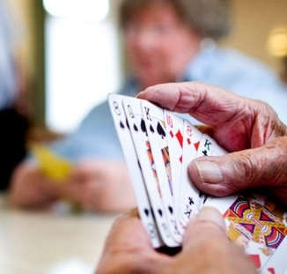

[](http://www.google.nl/url?sa=i&rct=j&q=&esrc=s&source=images&cd=&cad=rja&uact=8&ved=0ahUKEwiUiPmGws_XAhXKKewKHcbmCpoQjRwIBw&url=http://paletwelzijn.nl/waddinxveen/activiteiten-ouderen/&psig=AOvVaw1gNwpNsy2Xi83fYCT6Jpq4&ust=1511348464383617)

[](https://www.google.nl/url?sa=i&rct=j&q=&esrc=s&source=images&cd=&cad=rja&uact=8&ved=0ahUKEwjQpL-Pwc_XAhVOC-wKHYHvBSMQjRwIBw&url=https://www.meerpaal.nl/welzijns-activiteiten/soos-de-binding/&psig=AOvVaw3LkypCRbqPe0ga4p7qqGl_&ust=1511348212233476)

**Houtbewerken**

Elke Vrijdag

Van 14.00 – 15.30 uur

Waar Atelier ‘de Oude Keuken’

Begeleiders Tineke de Jong, samen met vrijwilliger

Max deelnrs. 10 p.

Aanmelden Ja

Kosten Ja, materiaalkosten

[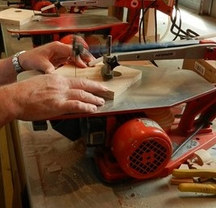](https://www.google.nl/url?sa=i&rct=j&q=&esrc=s&source=images&cd=&cad=rja&uact=8&ved=0ahUKEwihgrnJw8_XAhWCCewKHRuRA_EQjRwIBw&url=https://beqwaam.nl/figuurzaag-techniek/&psig=AOvVaw27s8_6CEbcO0grQnUaV9v2&ust=1511348841979255)Houdt u van schuren, lakken, zagen, timmeren of kort gezegd van het werken met hout? Dan bent u bij Tineke op de vrijdagmiddag op het juiste adres! In ons Atelier gaat ze samen met u aan de slag met het maken van houtprojecten. Zo worden er vogelhuisjes gemaakt, insectenhotel, kerstbomen rond de feestdagen, maar nog veel meer! Heeft u zelf een leuk idee? Wij helpen u graag! In ons Atelier beschikken we over een werktafel, een figuurzaagmachine en allerlei ander gereedschap. Genoeg om leuke dingen van te maken. Soms maken we dingen voor de verkoop, maar mocht u het zelf willen kopen kan dit natuurlijk ook.

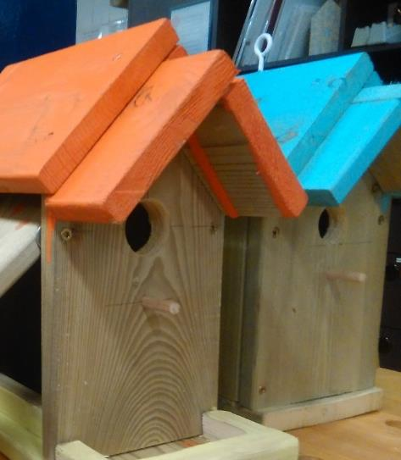

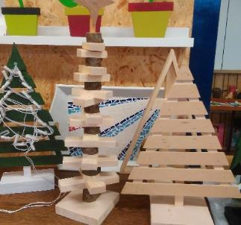

[](https://www.google.nl/url?sa=i&rct=j&q=&esrc=s&source=images&cd=&cad=rja&uact=8&ved=0ahUKEwi5ycbymL7XAhXP6qQKHYvYB6oQjRwIBw&url=https://nl.dreamstime.com/photos-images/mens-die-jeu-de-boules-spelen.html&psig=AOvVaw3eAIciuT9HYAddlbCHa3QE&ust=1510753312484083)

**Jeu de Boules & Buurtkamer**

Elke Zaterdag

Van 10.00 – 11.45 uur

Waar Tuinzaal

Begeleiders Vrijwilligers van de Jeu de Boules vereniging

Max deelnrs. Jeu de Boules 8 p. & Buurtkamer > onbeperkt

Aanmelden Jeu de Boules > Ja & Buurtkamer > nee

Kosten Nee, deelnemers van buitenaf betalen eigen consumpties

Op zaterdagochtend komen de vrijwilligers van de Jeu de Boules vereniging een ochtendje ‘Jeu de Boulen’ in de Tuinzaal. Er word gespeeld op een grote groene mat.

Bij jeu de boules probeert men met precisie een metalen bal zo dicht mogelijk te plaatsen bij een klein balletje dat als eerste wordt uitgeworpen. Jeu de Boules is een uitdagende wedstrijdsport, waarbij vaardigheid, tactiek, concentratie en teamgeest centraal staan. Maar Jeu de Boules staat natuurlijk ook voor ontspanning en plezier!

[](https://www.google.nl/url?sa=i&rct=j&q=&esrc=s&source=images&cd=&cad=rja&uact=8&ved=0ahUKEwi6xtfWmb7XAhXM2qQKHSqeBFcQjRwIBw&url=https://sanescohealth.com/the-gift-in-your-cup-of-tea-l-theanine/&psig=AOvVaw0ygpFp7VLUKv1s_gNoMJ45&ust=1510753543252654)Ook is op zaterdag de Buurtkamer geopend, net als op woensdagochtend zijn bewoners uit heel Sasseheim welkom voor een gezellig samenzijn.

[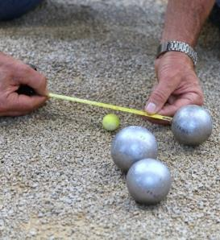](https://www.google.nl/url?sa=i&rct=j&q=&esrc=s&source=images&cd=&cad=rja&uact=8&ved=0ahUKEwjPio6dmb7XAhWD26QKHSMdCeMQjRwIBw&url=https://pv-beek.nl/14-08-2011-089/&psig=AOvVaw0ICNZakqmeOat9jhdXY63P&ust=1510753409823040)

**Koken**

Elke Zaterdag

Van 10.00 – 13.30 uur

Waar? Valencia

Begeleiders Afwisselend; Tineke de Jong, Nicolien Spies, Helene vd Wal, Sonja Oosting en Lisette Hölscher samen met vrijwilliger

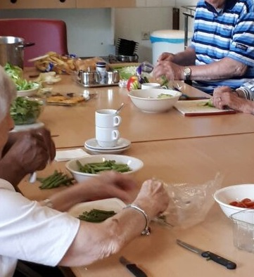Max deelnrs. 10 per keer

Opgeven Ja

Kosten nee

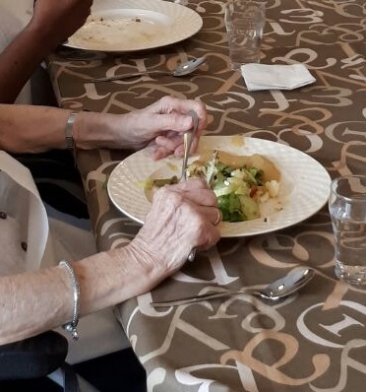Elke zaterdag wordt er gekookt in Valencia met twee vaste groepen. Om de week zijn zij aan de beurt. Na elke maaltijd wordt er overlegt met elkaar wat we een volgende keer gaan maken. Het is altijd een gezellig samen zijn, samen snijden we de groentes en schillen de aardappels.

Als alles gesneden is, gaat een van de vrijwilligers koken, soms samen met één van de bewoners. Ondertussen doen we een spel, en/of is er tijd voor een praatje. Als het eten klaar is, dekken we de tafel samen. En na het eten ruimen we samen op.

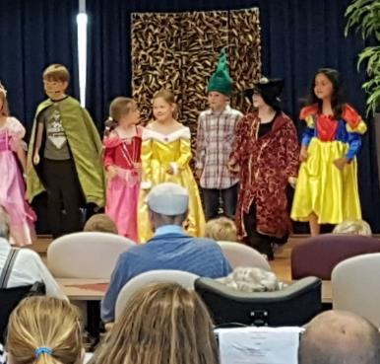

**Maar… er is nog veel meer te doen in Bernardus !**

Zo komen er elk jaar jaarlijkse tradities terug, zoals de Carnaval incl. polonaise, maken we elk jaar in de week voor het Bloemencorso een Bloemen mozaïek, zijn er Bingo’s, diverse Optredens van Fonds 1818 en Stichting Muziek in Huis. Ook de Kermisweek vieren we elk jaar in Bernardus. Sinterklaas en Kerst worden uiteraard ook niet vergeten, het huis word elk jaar prachtig versierd met Kerst.

Bernardus beschikt over een eigen Rolstoelbus, deze kan gebruikt worden voor uitstapjes samen met familie of samen met vrijwilligers.

Ook zijn er op alle werkdagen vrijwilligers in huis om u te begeleiden bij het computerplein, of met de braintrainer, tovertafel of beleeftv.

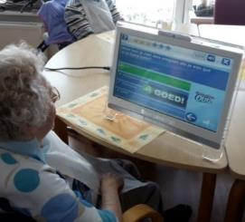Meedoen met de Fietsmaatjes is ook mogelijk, elke dinsdag en vrijdag fietsen er vrijwilligers met de duofiets of rolstoelfiets de duin en bollenstreek door .



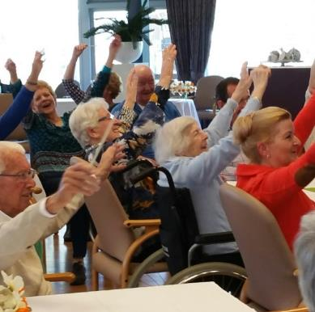

**Uitbureau Bernardus**

***Gezellig samen uit!***

Bernardus beschikt over een eigen rolstoelbus.

Het is mogelijk om uitstapjes te maken met onze rolstoelbus. Weet u zelf iemand die u kunt begeleiden dan kan dit natuurlijk! Is deze mogelijkheid er niet voor u, dan kunnen wij voor u op zoek gaan naar een vrijwilliger die u kunt begeleiden.

Voor een uitstapje moeten er minimaal 2 en maximaal 4 personen mee, (max. 3 p. kunnen mee in een rolstoel en 1p. met een rollator of opvouwrolstoel mee)

De bewoner betaalt voor de begeleider, dit hebben we al in de kosten verrekend. De genoemde prijzen zijn inclusief koffie, toegangskaarten, rondleidingen e.d.

Voor u hebben we een aantal uitstapjes uitgezocht, het is natuurlijk ook mogelijk om ergens anders heen te gaan.

De bus rijdt gewoonlijk in dagdelen

ochtend van 10.15 – 12.30 uur

middag van 13.30 – 16.30 uur. *

Hier kan ook van afgeweken worden.

*tijden kunnen evt. iets uitlopen of aangepast worden.



Uitstapjes kosten € 8,- p.p. inclusief 1 consumptie . Mocht er een entreeprijs gelden dan ligt de prijs hoger.

**Enkele suggesties waarvoor u zich kunt inschrijven:**

**Avifauna**

Vogelpark Avifauna is een dierenpark in Alphen aan den Rijn met de nadruk op vogels.

Kosten € 8,-

**Keukenhof**

Tussen eind maart en half mei gaan we naar de Keukenhof met de rolstoelbus. Kosten € 8,-

**Clingendael**

Tussen Wassenaar en Den Haag ligt Clingendael, een landgoed met een rijke geschiedenis. Kosten € 8,-

**Winkelen in bijv. overdekt winkelcentra**

U kunt ook een dagdeel gaan winkelen, in bijv. Winkelcentrum Leidschehage, of de symfonie in Nieuw Vennep. Kosten € 8,-

**Tuincentrum, bestemming naar eigen keuze**

Vooral rond de Kerstdagen is dit een erg leuk uitje! Diverse Tuincentra’s zijn dan sfeervol aangekleed in Kerstsfeer. Kosten € 8,-

**IJsje eten op de Boulevard of naar strandtent**

In de zomer is een ijsje halen op de boulevard altijd lekker. Tegenwoordig zijn de meeste strandtenten in Noordwijk en Katwijk het hele jaar open. En kan men ook in de winter gezellig een bakkie doen aan het strand. Kosten € 8,-

**Madurodam**

In Madurodam ontdek je waar een klein land groot in is. De grote verhalen over de prestaties van Nederland komen in het wereldberoemde themapark tot leven. Sinds de opening in 1952 bezochten meer dan 50 miljoen mensen het park.

Kosten € 25,-

**Noordwijk Buiten, kwekerij en theedrinkerij**

Noordwijk Buiten ligt aan de rand van Noordwijk tussen de bollenvelden. Doordat het is gevestigd in een oude rolkas is het er altijd lekker licht en droog

Kosten € 12 ,- inclusief thee met gebak

**Landgoed Olmenhorst**

Landgoed Olmenhorst in Lisserbroek, bestaat uit 18 hectare aan biologische appel- en perenboomgaarden, monumentale panden en ateliers, en gaat weer open voor de zelfpluk van half september tot en met eind oktober.

Kosten € 12,- inclusief koffie met uiteraard appelgebak

**Katwijks Museum**

Het Katwijks Museum ligt in het centrum van het oude vissersdorp en is gehuisvest in een ruim en recent uitgebreid complex.

Kosten € 12,-